Практика к уроку 7

Календарь

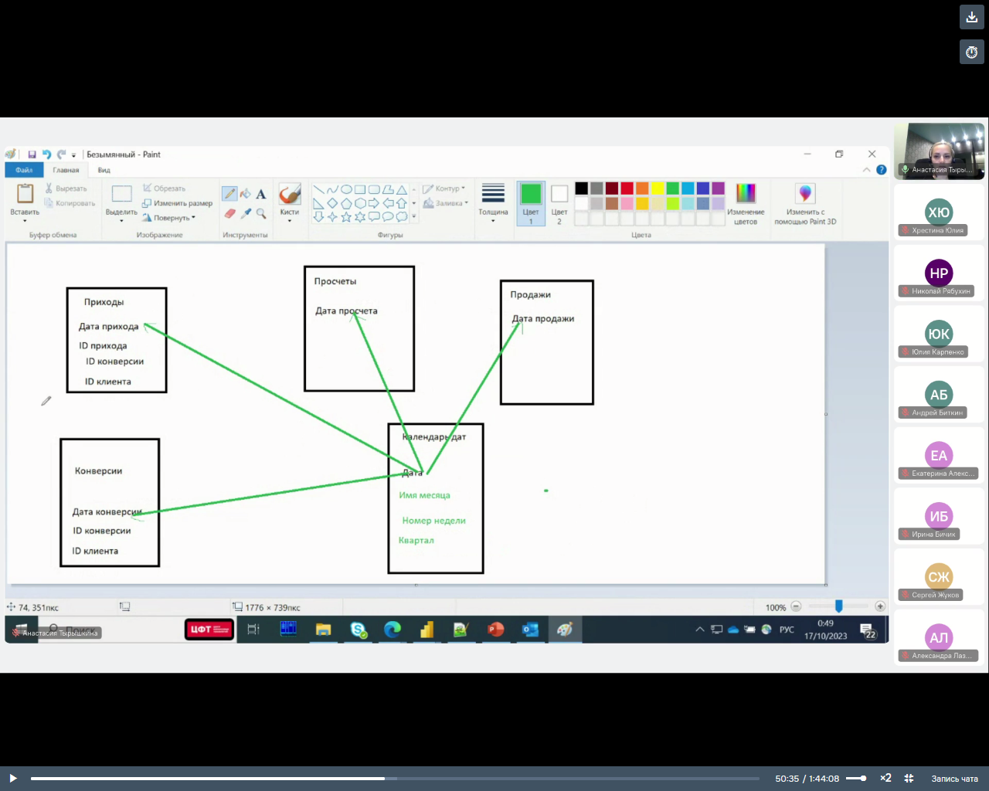

В Данных создать таблицу

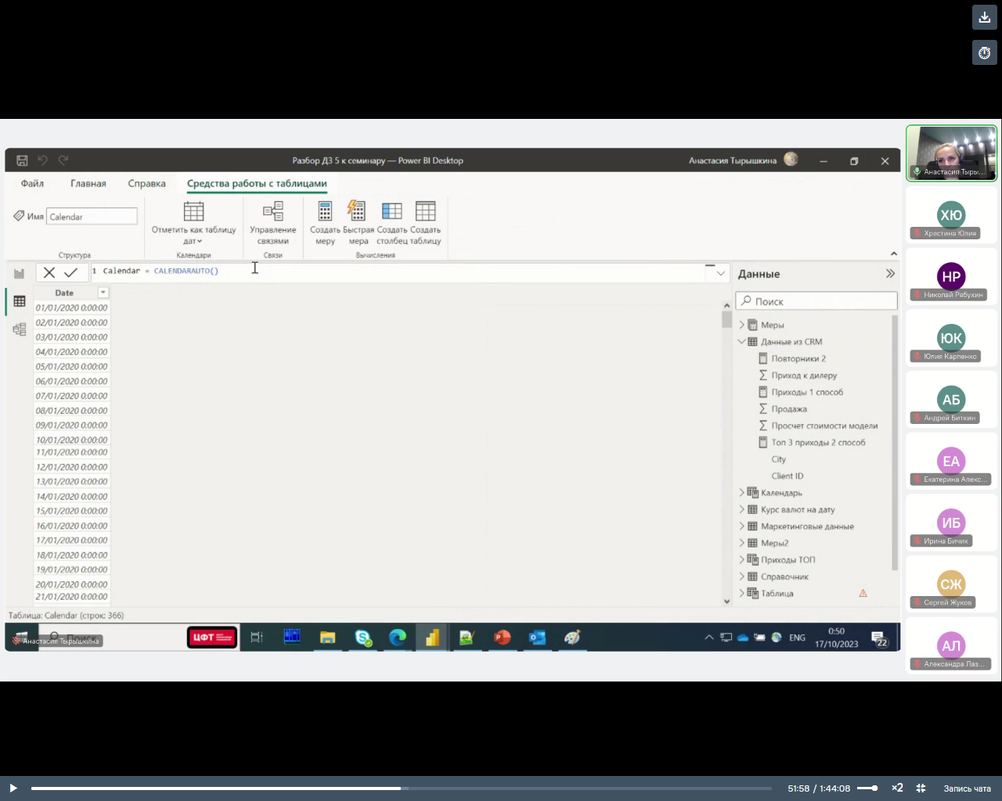

Создается 365 строк из дат.

Можно создать календарь для конкретных дат.

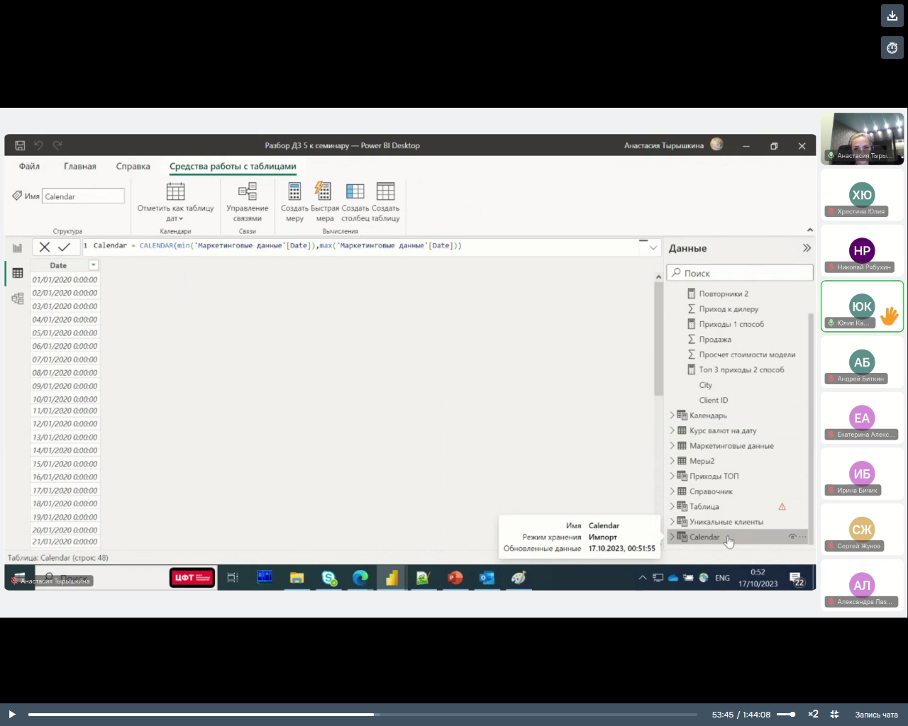

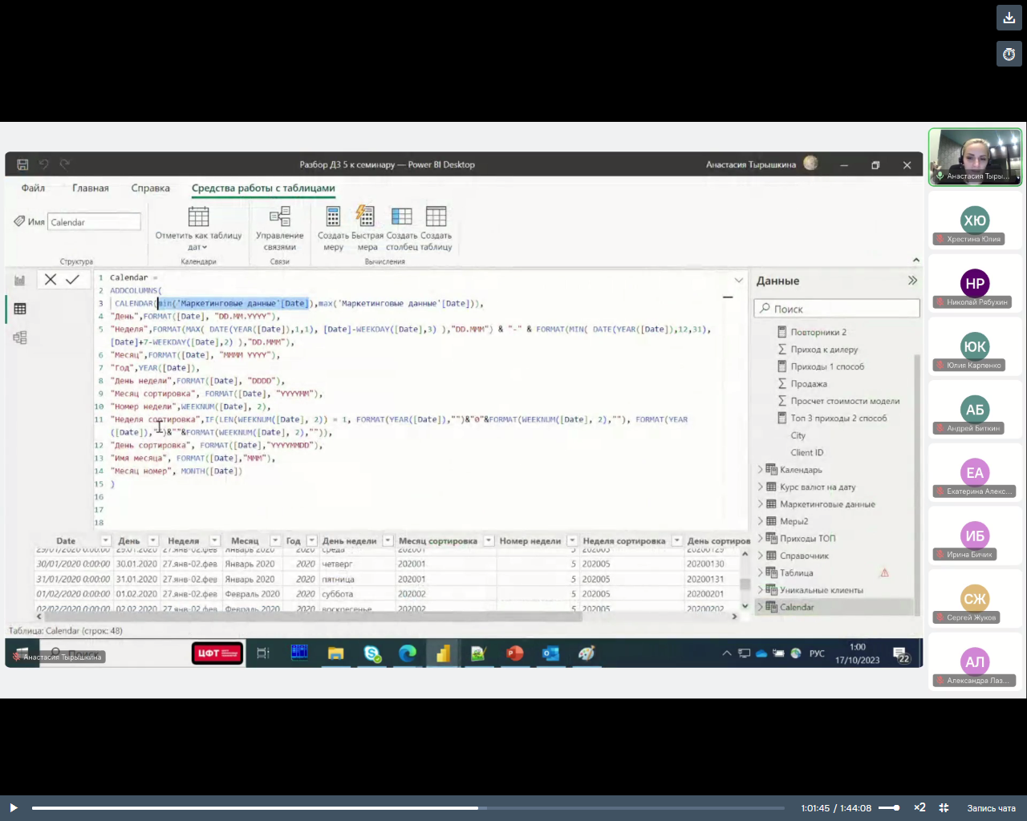

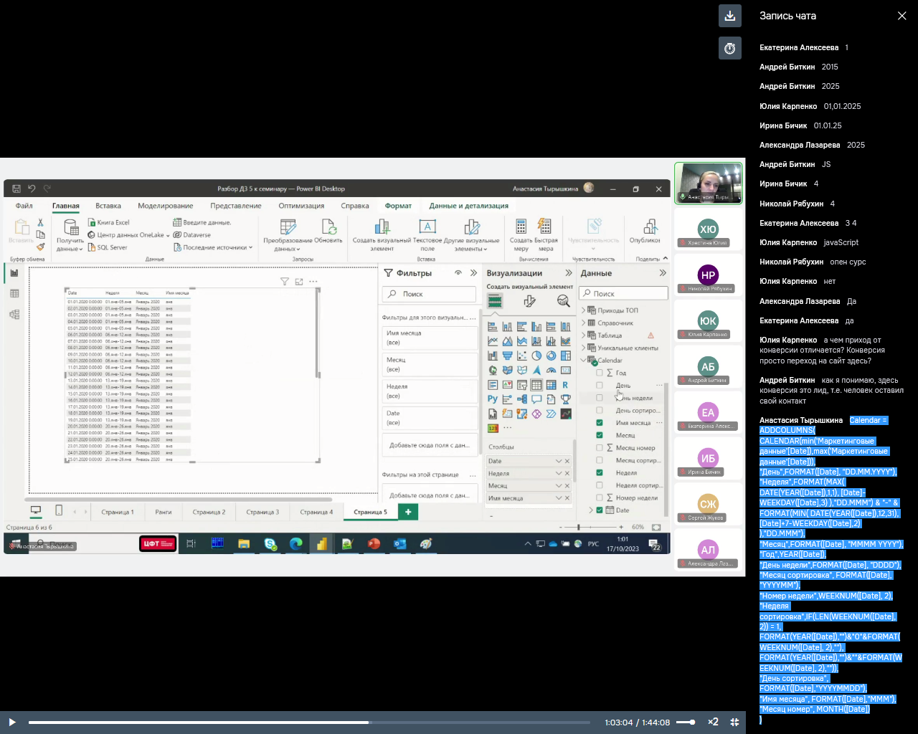Calendar =   
ADDCOLUMNS(  
CALENDAR(min('Маркетинговые данные'[Date]),max('Маркетинговые данные'[Date])),  
"День",FORMAT([Date], "DD.MM.YYYY"),  
"Неделя",FORMAT(MAX( DATE(YEAR([Date]),1,1), [Date]-WEEKDAY([Date],3) ),"DD.MMM") & "-" & FORMAT(MIN( DATE(YEAR([Date]),12,31), [Date]+7-WEEKDAY([Date],2) ),"DD.MMM"),  
"Месяц",FORMAT([Date], "MMMM YYYY"),  
"Год",YEAR([Date]),  
"День недели",FORMAT([Date], "DDDD"),  
"Месяц сортировка", FORMAT([Date], "YYYYMM"),  
"Номер недели",WEEKNUM([Date], 2),  
"Неделя сортировка",IF(LEN(WEEKNUM([Date], 2)) = 1, FORMAT(YEAR([Date]),"")&"0"&FORMAT(WEEKNUM([Date], 2),""), FORMAT(YEAR([Date]),"")&""&FORMAT(WEEKNUM([Date], 2),"")),  
"День сортировка", FORMAT([Date],"YYYYMMDD"),  
"Имя месяца", FORMAT([Date],"MMM"),  
"Месяц номер", MONTH([Date])  
)

В результате можно вставить таблицу с нужными полями из календаря





Нужно установит связи между Calendar и Маркетинговыми данными

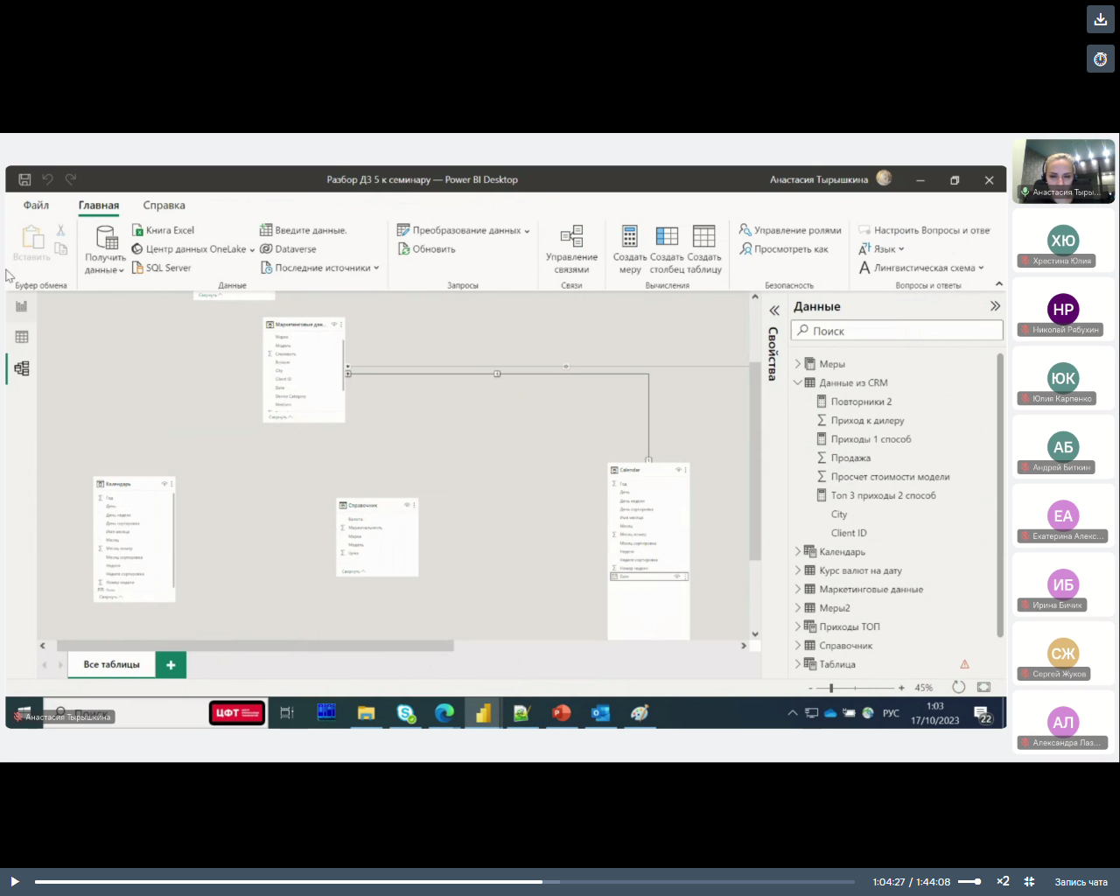

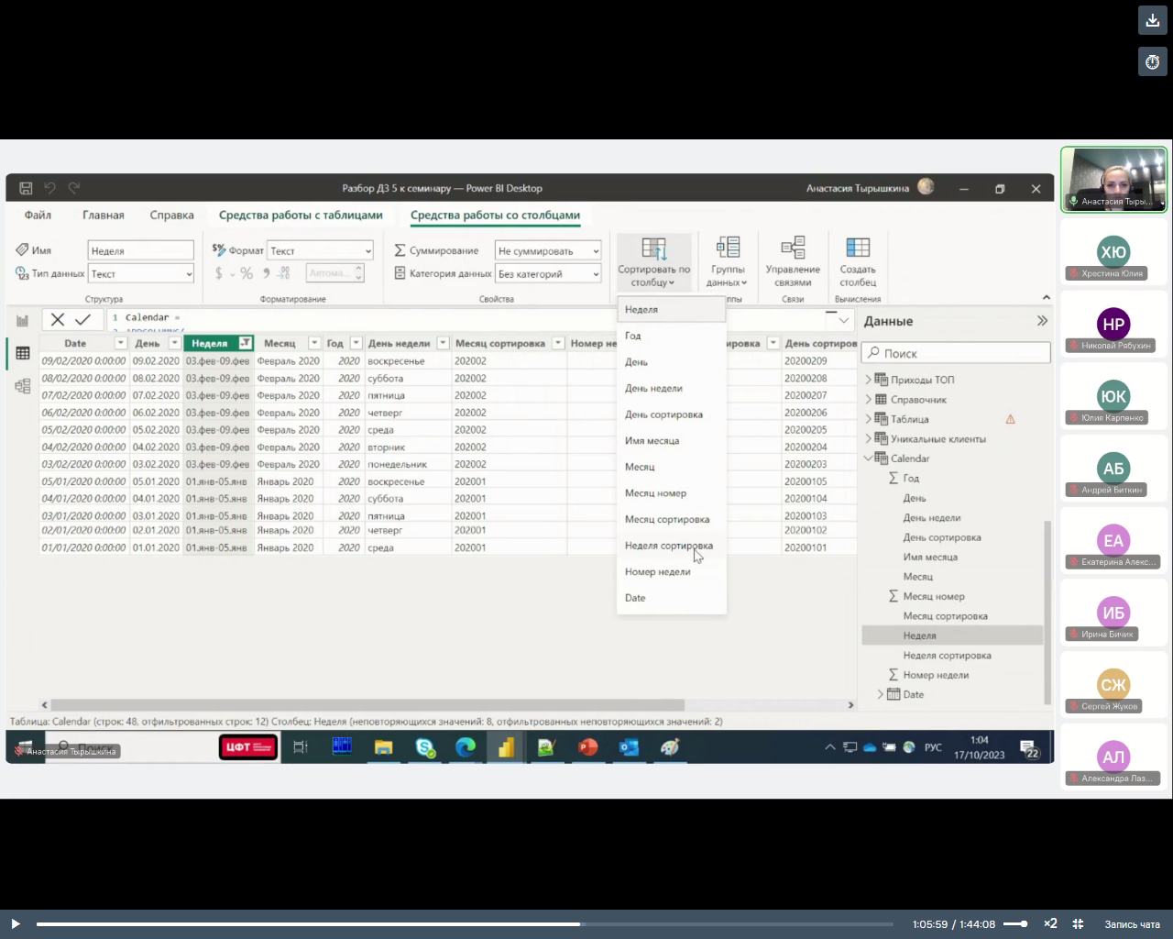

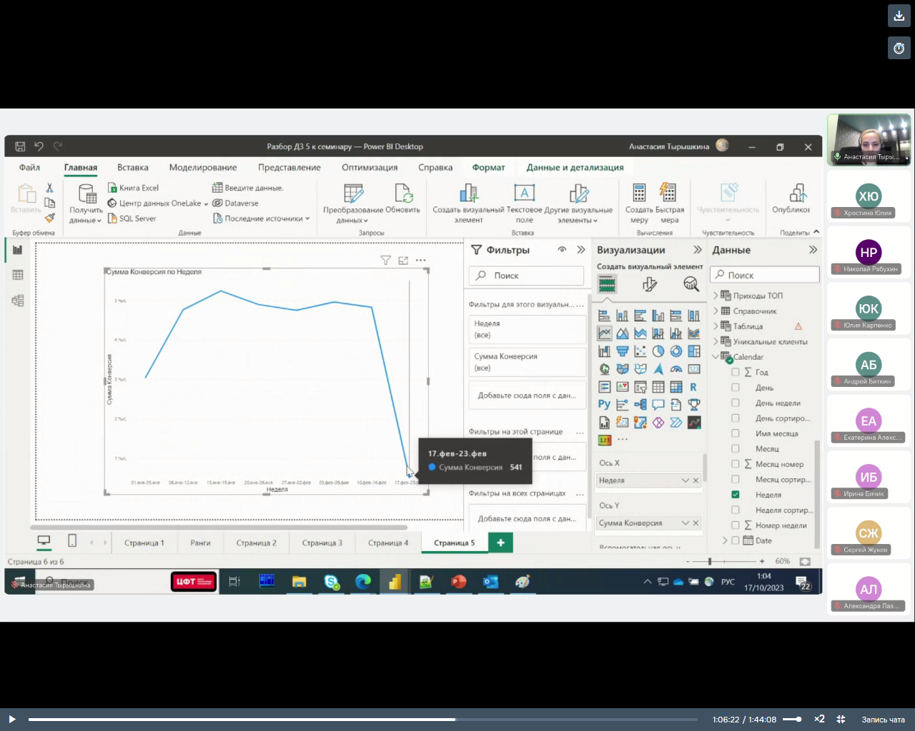

**Практика**

Создаем таблицу с Calendar.

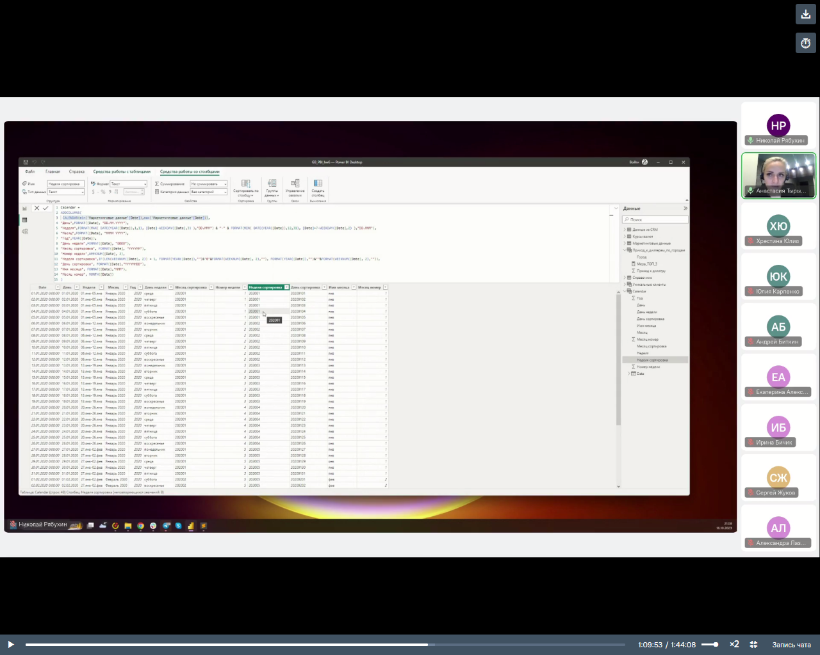

Настраиваем связи по дате.

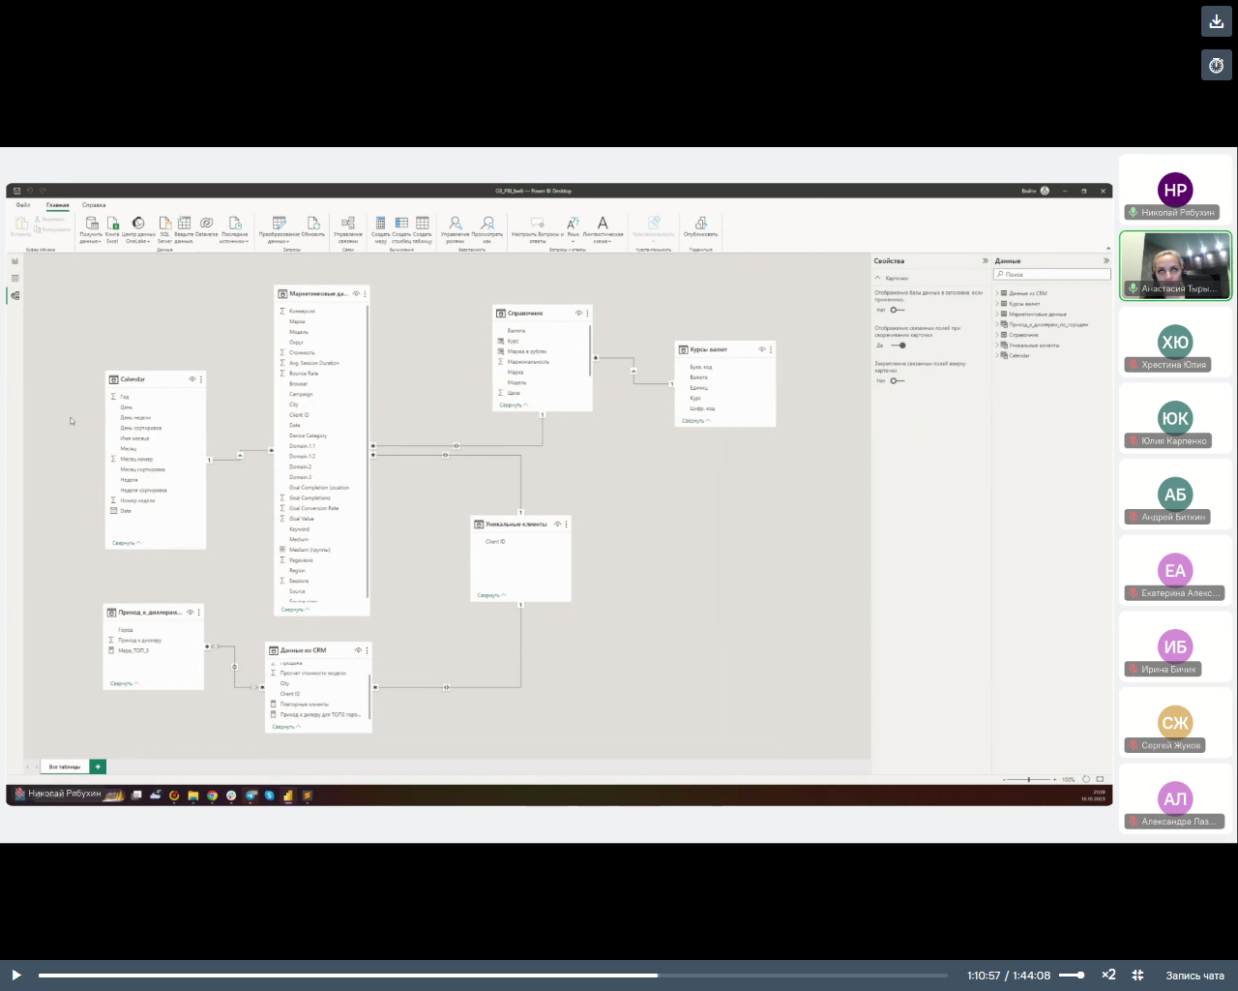

В Анализе конверсий создаем срез по дате (имя месяца, неделя).

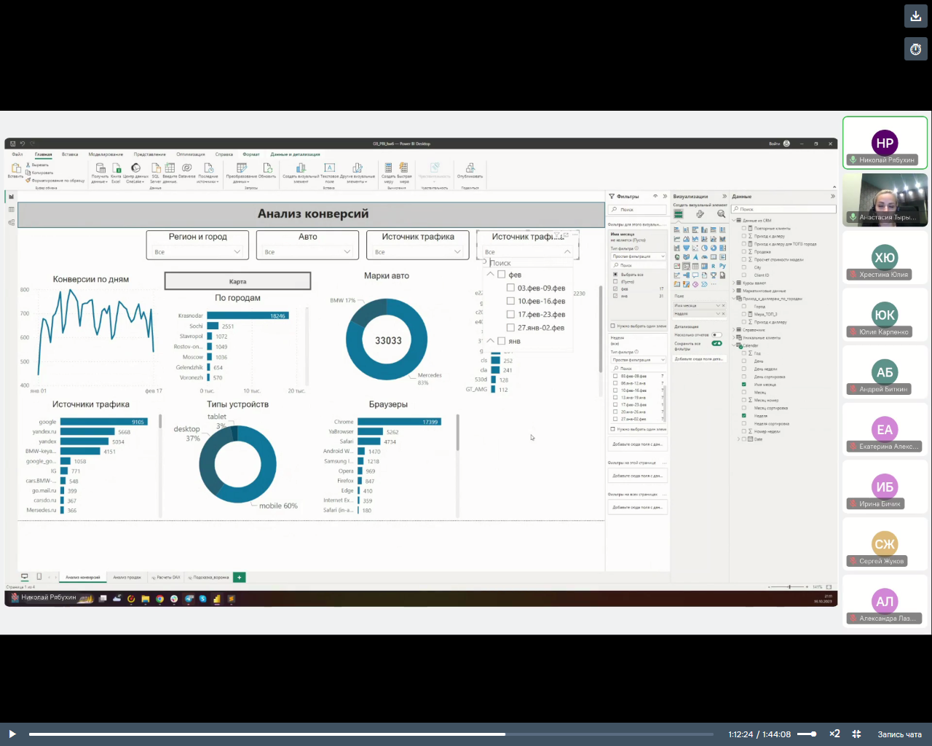

Копируем и вставляем этот срез в Анализ продаж. Делаем синхронизацию, чтобы установка фильтра на одной странице оставалась на другой.

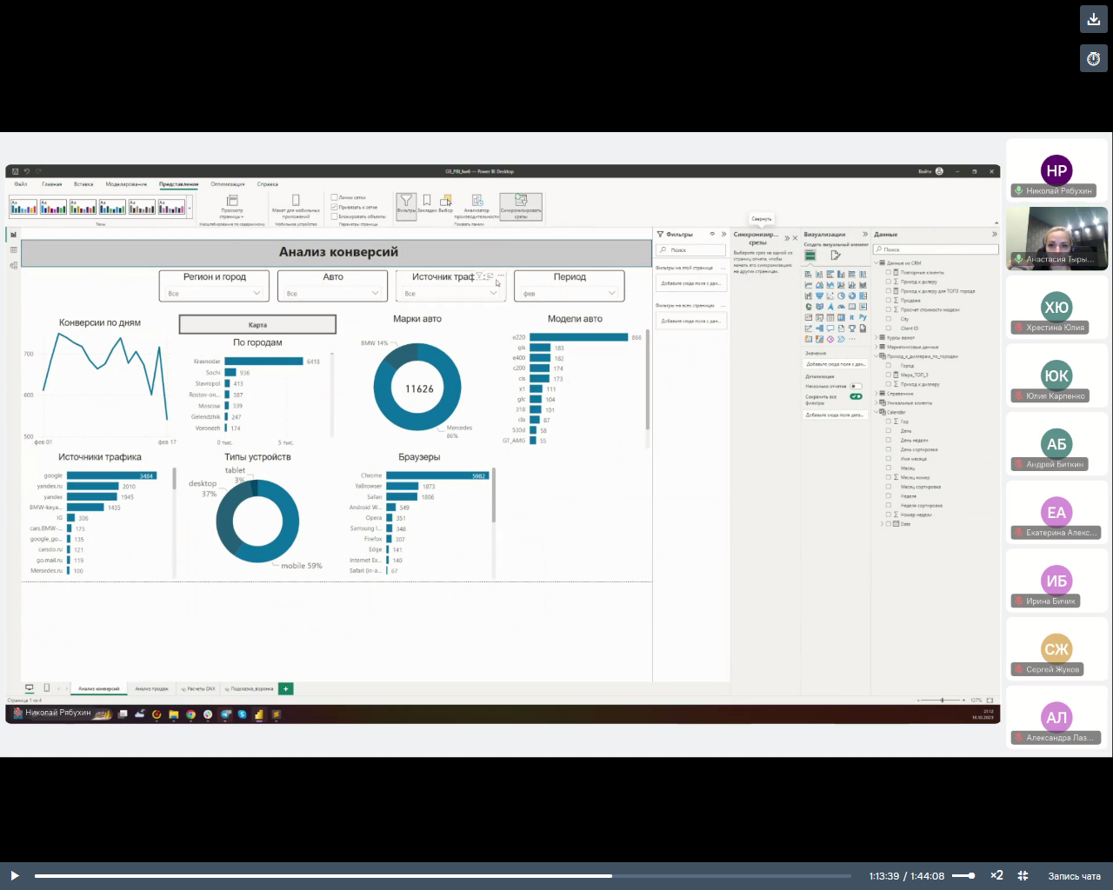

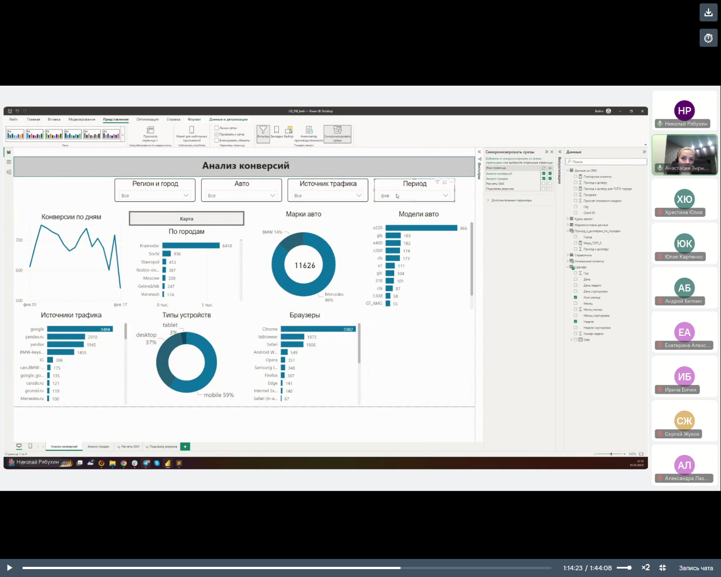

# Переключение между страницами

Вставка кнопки «Стрелка влево».

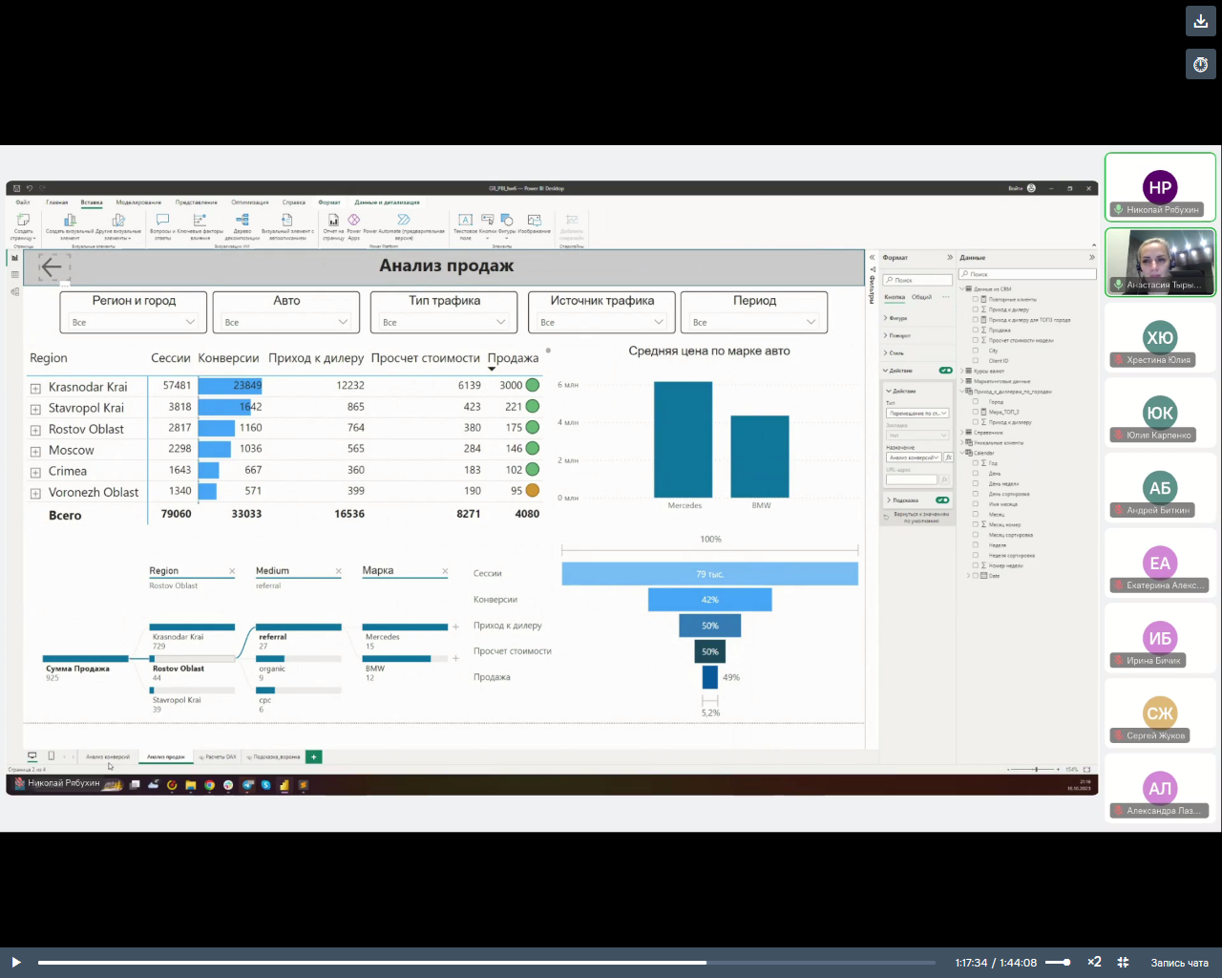

Формат – Кнопка – Действие – Тип (перемещение по страницам) – Название (Анализ конверсий)



Так же делаем на странице Анализ конверсий.

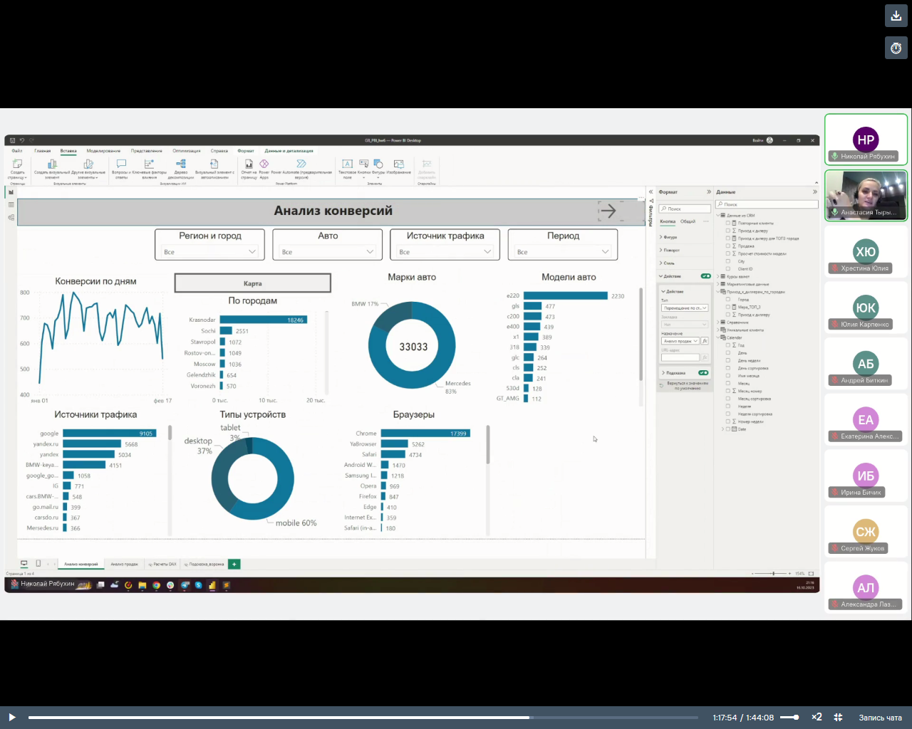

1:18:00